**Постановка задачи**

**1. Организационно-экономическая сущность задачи:**

1. Наименование задачи: Разработка рыболовного магазина с энциклопедией.

2. Цель разработки: Создание сайта, предназначенного для коммерческих и

информационных целей.

3. Назначение: Сайт предназначен для использования читателями, покупателями и администраторами рыболовного магазина и энциклопедии. Он предназначен для получения услуг, продажей товара, получения информации, а также для управления каталогом товаров, заказами, оплатами, доставкой и возвратами.

4. Периодичность использования ПП: ПП может использоваться ежедневно, в зависимости от потребностей покупателей, заинтересованных в этом посетителей рыболовного интернет магазина и читателей энциклопедии.

5. Источники и способы получения данных: Информация о продуктах, покупателях может быть получена через веб-формы, API-интерфейсы, партнерские системы и другие каналы.

6. Информационная связь с другими задачами: ПП может быть связан с системами управления контентом, платежными шлюзами, системами управления заказами и другими внешними системами.

7. Обзор существующих аналогичных ПП: Существуют различные рыболовные интернет-магазины, такие как megafishing.by, zelenfish.by, rybalkashop.by и другие. Каждый из них имеет свои особенности и функциональность, которая может быть использована в качестве примера при разработке собственного сайта для продажи товаров рыболовного дела.

**2. Функциональные требования.**

Функциональные требования сайта должны удовлетворять потребности и требования каждой категории пользователей, включая посетителей, покупателей и администраторов. Некоторые основные функции, которые должен выполнять будущий ПП, включают в себя:

1. Функции гостей:

• Поиск и просмотр товаров;

• Добавление товаров в корзину;

• Просмотр новостей;

• Просмотр информации в энциклопедии.

• Просмотр комментариев, оставленных пользователями.

2. Функции покупателей:

• Регистрация и создание профиля покупателя;

• Поиск и просмотр товаров;

• Добавление товаров в корзину;

• Оформление заказа;

• Оплата заказа;

• Возможность оставления комментарии к энциклопедии.

• Возможность обратной связи.

• Возможность отслеживания заказа

• Возможность оставить отзыв.

3. Функции администраторов:

• Модерация комментариев;

• Добавление, редактирование и удаление товаров;

• Мониторинг и управление заказами;

• Мониторинг и управление доставкой;

• Добавление информации на энциклопедию и ее редактирование.

• Возможность обратной связи с пользователями

4. Общие функции:

• Аутентификация и авторизация пользователей;

**3. Описание исходной (входной) информации:**

Для создания рыболовного магазина необходима следующая исходная информация:

1. Список товаров, которые будут размещаться на сайте магазина, включая их описание, характеристики, цены, фотографии и другую информацию, необходимую для покупки.

2. Данные о товарах, включая их наименования, цену, описание товара и прочую информацию, необходимую для представления на сайте.

3. Указание почты, телефона, пароля при регистрации.

4. Энциклопедия, в которой будет размещаться различная информация для рыболовов, интересные факты: как выбрать экипировку, снаряжение, снасти, приманку, место для ловли рыбы.

5. Отзывы, комментарии, вопросы для обратной связи.

**4. Описание результатной (выходной) информации:**

Результатная информация, получаемая в результате работы магазина, может включать в себя:

1. Список товаров и услуг, доступных для покупки на сайте, включая их описание, характеристики и цены.

2. Информацию о магазине, включая контактную информацию и описание деятельности.

3. Энциклопедия со статьями для рыболовов. Возможность оставлять комментарии к постам.

Формы представления результатной информации могут варьироваться в зависимости от ее типа и назначения. Например, список товаров и услуг может быть представлен в виде электронного каталога на сайте, а статистическая информация может быть представлена в виде отчетов в различных форматах (например, Excel, PDF, HTML).

Периодичность и сроки представления результатной информации также могут различаться в зависимости от ее типа и назначения. Например, информация о продажах может представляться ежедневно, а информация о рекламных кампаниях - еженедельно или ежемесячно.

**5. Описание используемой условно-постоянной информации:**

Условно-постоянная информация - это информация, которая не изменяется в процессе использования программного продукта и является необходимой для его работы. К такой информации можно отнести различные классификаторы, коды, справочники и т.д.

Примеры условно-постоянной информации для магазина:

• Справочник категорий товаров и услуг

• Справочник единиц измерения

• Классификатор валют

• Статьи из энциклопедии

Формы представления условно-постоянной информации могут быть различными, в зависимости от специфики информации и требований к программному продукту.

**6. Нефункциональные (эксплуатационные) требования:**

• Требования к применению: пользовательский интерфейс должен быть интуитивно понятным и удобным в использовании для всех категорий пользователей, документация должна быть подробной и доступной.

• Требования к производительности: система должна обеспечивать высокую производительность и быстродействие, а также должны быть определены максимально допустимые нагрузки на систему.

• Требования к реализации: система должна быть разработана с использованием современных технологий и стандартов, язык программирования - предпочтительно HTML, Python или Java, операционная система -Windows.

• Требования к надежности: система должна быть высоконадежной, устойчивой к сбоям и отказам.

• Требования к интерфейсу: система должна иметь удобный и интуитивно понятный интерфейс, обеспечивающий эффективное взаимодействие пользователей с системой. Взаимодействие с внешними устройствами (например, платежными системами) должно быть надежным и безопасным.

Доменное имя и хостинг сайта:

Хостинг сайта будет осуществляться при помощи выделенных серверов с

HOSTFLY.BY

Доменное имя сайта – KARPIK.BY

**2 Проектирование**

**2.1 Выбор стратегии разработки и модели жизненного цикла**

Для разработки веб-ресурса спортивно-оздоровительный комплекса «членикс»» следует выбрать стратегию разработки и модель жизненного цикла. Осуществляем выбор посредством составления таблиц:

Таблица 3 – Выбор модели жизненного цикла на основе характеристик требований

|  |  |  |  |  |  |  |  |
| --- | --- | --- | --- | --- | --- | --- | --- |
| № критерия | Критерии категории требований | Каскадная | V-образная | RAD | Инкрементная | Быстрого прототипирования | Эволюционная |
| 1. | Являются ли требования к проекту легко определимыми и реализуемыми? | Да | Да | Да | Нет | Нет | Нет |
| 2. | Могут ли требования быть сформулированы в начале ЖЦ? | Да | Да | Да | Да | Нет | Нет |
| 3. | Часто ли будут изменяться требования на протяжении ЖЦ? | Нет | Нет | Нет | Нет | Да | Да |
| 4. | Нужно ли демонстрировать требования с целью их определения? | Нет | Нет | Да | Нет | Да | Да |
| 5. | Требуется ли проверка концепции программного средства или системы? | Нет | Нет | Да | Нет | Да | Да |

Продолжение таблицы-3

|  |  |  |  |  |  |  |  |
| --- | --- | --- | --- | --- | --- | --- | --- |
| 6. | Нужно ли реализовать основные требования на ранних этапах разработки? | Нет | Нет | Да | Да | Да | Да |
| 7. | Будут ли требования изменяться или уточняться с ростом сложности системы (программного средства) в ЖЦ? | Нет | Нет | Нет | Да | Да | Да |
|  | Итого | 4 | 4 | 5 | 5 | 3 | 3 |

Вычисления: 4 за каскадную, 4 за V- образную, 5 за RAD, 5 за

инкрементную, 3 за быстрого прототипирования и 3 за эволюционную.

Итог: На основе результатов заполнения табл. 3 подходящей является

RAD модель и инкрементная модель.

Таблица 4 – Выбор модели жизненного цикла на основе характеристик команды разработчиков

|  |  |  |  |  |  |  |  |  |  |  |  |  |  |  |
| --- | --- | --- | --- | --- | --- | --- | --- | --- | --- | --- | --- | --- | --- | --- |
| № критерия | Критерии категории команды разработчиков  проекта | | Каскадная | | V-образная | | RAD | | Инкрементная | | Быстрого прототипирования | | Эволюционная | |
| 1. | Являются ли проблемы предметной области проекта новыми для большинства разработчиков? | | Нет | | Нет | | Нет | | Нет | | Да | | Да | |
| Продолжение таблицы-4 | |  | |  | |  | |  | |  | |  | |  | |

|  |  |  |  |  |  |  |  |
| --- | --- | --- | --- | --- | --- | --- | --- |
| 2. | Важна ли легкость распределения человеческих ресурсов проекта? | Да | Да | Да | Да | Нет | Нет |
| 3. | Являются ли инструментальные средства, используемые в проекте, новыми для большинства разработчиков? | Да | Да | Нет | Нет | Нет | Да |
| 4. | Изменяются ли роли участников проекта на протяжении ЖЦ? | Нет | Нет | Нет | Да | Да | Да |
| 5. | Является ли структура процесса разработки более значимой для разработчиков, чем гибкость? | Да | Да | Нет | Да | Нет | Нет |
| 6. | Приемлет ли команда разработчиков оценки, проверки, стадии разработки? | Да | Да | Нет | Да | Да | Да |
|  | Итого | 5 | 5 | 4 | 5 | 2 | 3 |

Вычисления: 5 за каскадную, 5 за V-образную, 4 за RAD, 5 за

инкрементную, 2 за быстрого прототипирования и 3 за эволюционную.

Итог: На основе результатов заполнения табл. 4 подходящими являются

каскадная, V-образная и инкрементная модели.

Таблица 5 – Выбор модели жизненного цикла на основе характеристик коллектива пользователей

|  |  |  |  |  |  |  |  |
| --- | --- | --- | --- | --- | --- | --- | --- |
| № критерия | Критерии категории коллектива пользователей | Каскадная | V-образная | RAD | Инкрементная | Быстрого прототипирования | Эволюционная |
| 1. | Будет ли присутствие пользователей ограничено в ЖЦ разработки? | Да | Да | Нет | Да | Нет | Да |
| 2. | Будут ли пользователи оценивать текущее состояние программного продукта (системы) в процессе разработки? | Нет | Нет | Нет | Да | Да | Да |
| 3. | Будут ли пользователи вовлечены во все фазы ЖЦ разработки? | Нет | Нет | Да | Нет | Да | Нет |
| Продолжение таблицы-5 | | | | | | | |
| 4. | Будет ли заказчик отслеживать ход выполнения проекта? | Нет | Нет | Нет | Нет | Да | Да |
|  | Итого | 0 | 0 | 2 | 1 | 4 | 2 |

Вычисления: 0 за каскадную, 0 за V-образную, 2 за RAD, 1 за

инкрементную, 4 за быстрого прототипирования и 2 за эволюционную.

Итог: На основе результатов заполнения табл. 5 подходящей является

модель быстрого проектирования.

Таблица 6 – Выбор модели жизненного цикла на основе характеристик типа проектов и рисков

|  |  |  |  |  |  |  |  |
| --- | --- | --- | --- | --- | --- | --- | --- |
| № критерия | Критерии категории типов проекта и рисков | Каскадная | V-образная | RAD | Инкрементная | Быстрого прототипирования | Эволюционная |
| 1. | Разрабатывается ли в проекте продукт нового для организации направления? | Нет | Нет | Нет | Да | Да | Да |
| 2. | Будет ли проект являться расширением существующей системы? | Да | Да | Да | Да | Нет | Нет |
| 3. | Будет ли проект крупно- или среднемасштабным? | Нет | Нет | Нет | Да | Да | Да |
| Продолжение таблицы-6 | | | | | | | |
| 4. | Ожидается ли длительная эксплуатация продукта? | Да | Да | Нет | Да | Нет | Да |
| 5. | Необходим ли высокий уровень надежности продукта проекта? | Нет | Да | Нет | Да | Нет | Да |
| 6. | Предполагается ли эволюция продукта проекта в течение ЖЦ? | Нет | Нет | Нет | Да | Да | Да |
| 7. | Велика ли вероятность изменения системы (продукта) на этапе сопровождения? | Нет | Нет | Нет | Да | Да | Да |
| 8. | Является ли график сжатым? | Нет | Нет | Да | Да | Да | Да |
| 9. | Предполагается ли повторное использование компонентов? | Нет | Нет | Да | Да | Да | Да |
| 10. | Являются ли достаточными ресурсы (время, деньги, инструменты, персонал)? | Нет | Нет | Нет | Нет | Да | Да |
|  | Итого | 3 | 4 | 4 | 8 | 6 | 8 |

Вычисления: 3 за каскадную, 4 за V-образную, 4 за RAD, 8 за

инкрементную, 6 за быстрого прототипирования и 8 за эволюционную.

Итог: На основе результатов заполнения табл. 6 подходящей является

инкрементная и эволюционная модели.

Общий итог:

Вычисления: 12 за каскадную, 13 за V-образную, 15 за RAD, 19 за

инкрементную, 15 за быстрого прототипирования и 16 за эволюционную.

В итоге заполнения табл. 3 – 6 наиболее подходящей является

инкрементная модель.

**2.2 Разработка UX UI**

Разработка UX UI для сайта – это процесс создания удобного и привлекательного пользовательского интерфейса, который обеспечивает максимально комфортное взаимодействие пользователя с сайтом.

Этот процесс включает в себя следующие этапы:

1. Исследование целевой аудитории. Необходимо определить, кто будет пользоваться сайтом и какие у них потребности.

2. Создание прототипа. На основе исследования создается прототип сайта, который позволяет определить структуру и функциональность сайта.

3. Разработка дизайна. На этом этапе создается дизайн сайта, который должен быть удобным, привлекательным и соответствовать бренду компании.

4. Тестирование и оптимизация. После того, как сайт готов, его необходимо протестировать, чтобы выявить ошибки и недочеты.

5. Поддержка и развитие. После запуска сайта необходимо его поддерживать и развивать, чтобы он всегда оставался актуальным и удобным для пользователей.

Важно помнить, что UX UI – это не только дизайн, но и удобство использования сайта для пользователя. Поэтому при разработке необходимо учитывать все аспекты взаимодействия пользователя с сайтом.

UX UI представлен в Приложении В.

**3 Руководство программиста**

Данный прототип сайта был разработан на Tilda .Дизайн сайта был разработан в Figma. Tilda предоставляет обширный инструментарий для создания Сайтов.

**3.1 Создание сайта**

Для создания прототипа нужно зарегистрироваться на сайте Tilda.

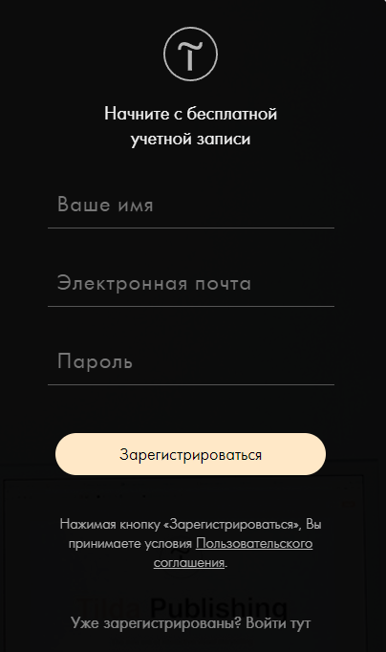

Рисунок 1- Регистрация

Дальше нужно создать новый сайт



Рисунок 2 – создание нового сайта

Создать новую страницу



Рисунок 3 – Создание новой страницы

**3.2 Редактирование страниц**

Для добавления элементов на сайт нужно нажать на плюс, и выбрать нужный элемент.

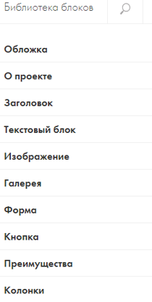

Рисунок 4 – Создание элементов

Для редактирования элемента, нужно нажать на контент.



Рисунок 5-Редактирование элемента

Для добавления товаров, нужно нажать на товары.



Рисунок 6- Добавление товаров

**4 Тестирование**

При разработке данной программы многие возникающие ошибки и недоработки были исправлены на этапе реализации проекта. После завершения этапа написания программы было проведено тщательно функциональное тестирование. Функциональное тестирование должно гарантировать работу всех элементов программы в автономном режиме. Отчёт о результатах тестирования представлен в приложении Б

**Отчёт о результатах тестирования**

В результате проведения тестирования выяснилось, что все ранее оговоренные функции и требования, были разработаны, а также протестированы. Тесты показали, что все функции работают правильно. Реализация сайта выполнена успешно.

В ходе тестирования программного обеспечения продукта на разных устройствах не было выявлено каких-либо ошибок, так как адаптивность сайта была проведена на всех стадиях разработки.

**5 Руководство пользователя**

**5.1 Запуск программы**

Для запуска прототипа сайта нужно перейти по ссылке.

После перехода по ссылке в браузере открывается главная страница сайта

**5.2 Работа с программой**

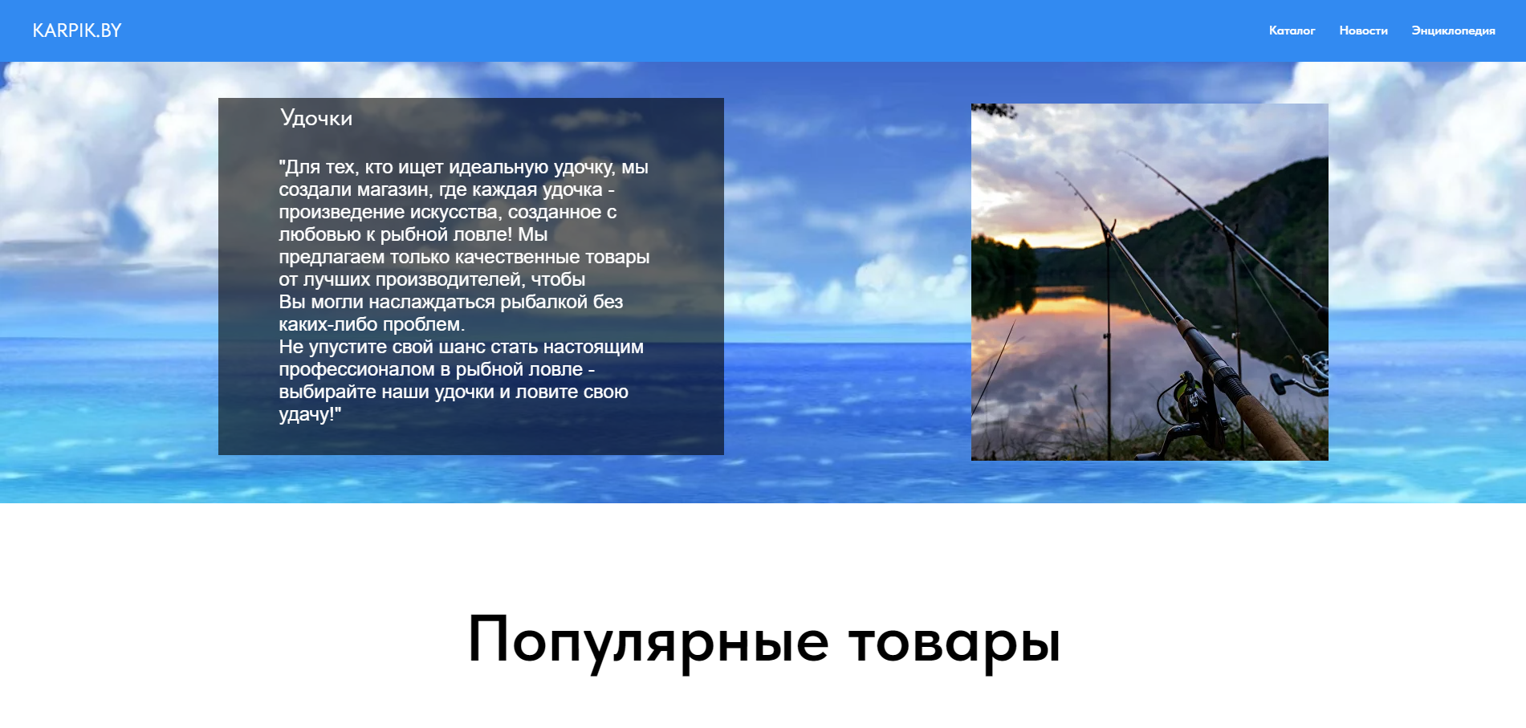

Рисунок 7 – Главная страница

Переход между страницами находится в шапке сайта.



Рисунок 8 – Шапка сайта

Для покупки товара нужно нажать по нему

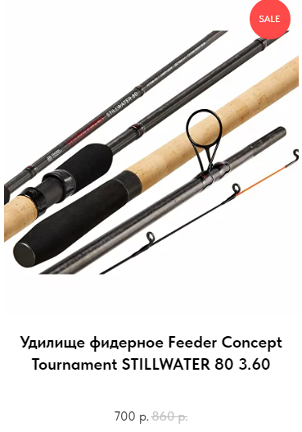

Рисунок 9 - Товар

В новом окне нажать на купить

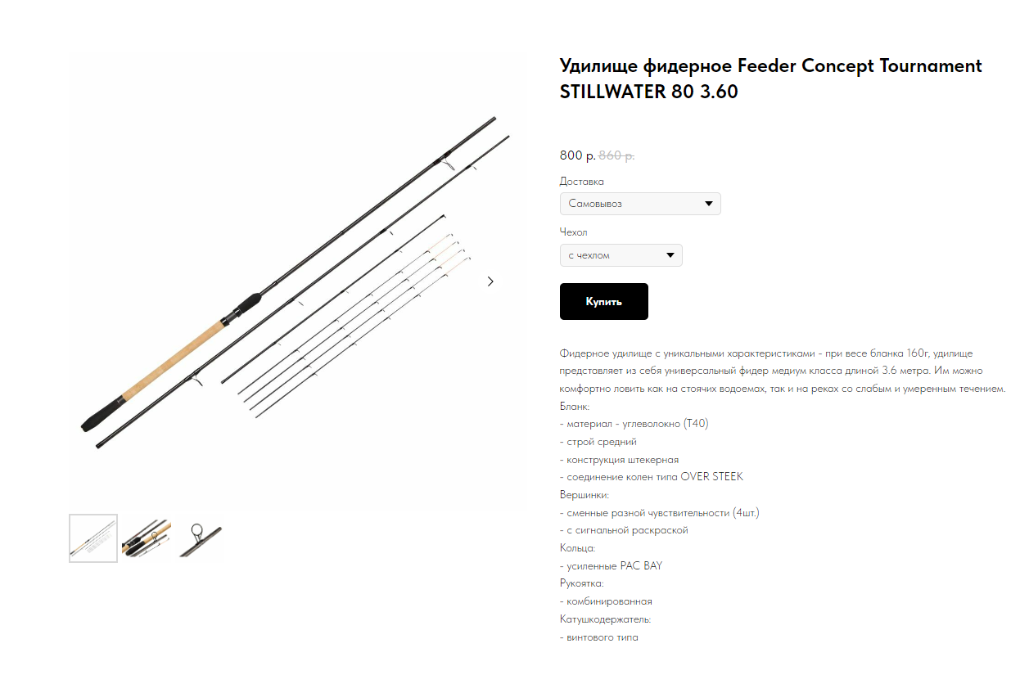

Рисунок 10 – Подробности о товаре

Заполнить свои данные, и нажать на заказать

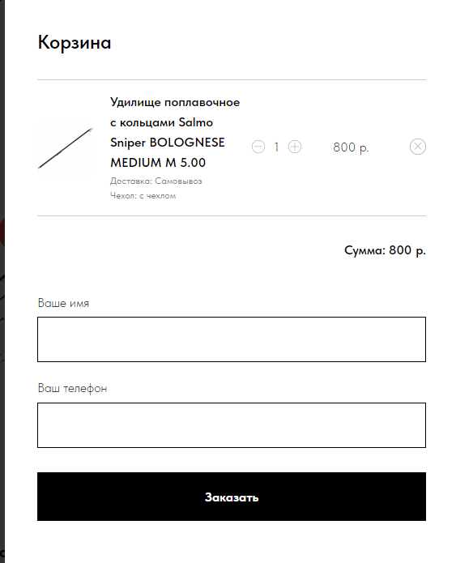

Рисунок 11 – Подробности о товаре

Для поиска товара в каталоге можно использовать : ценовой диапазон ,поиск, порядок, виды, серию.

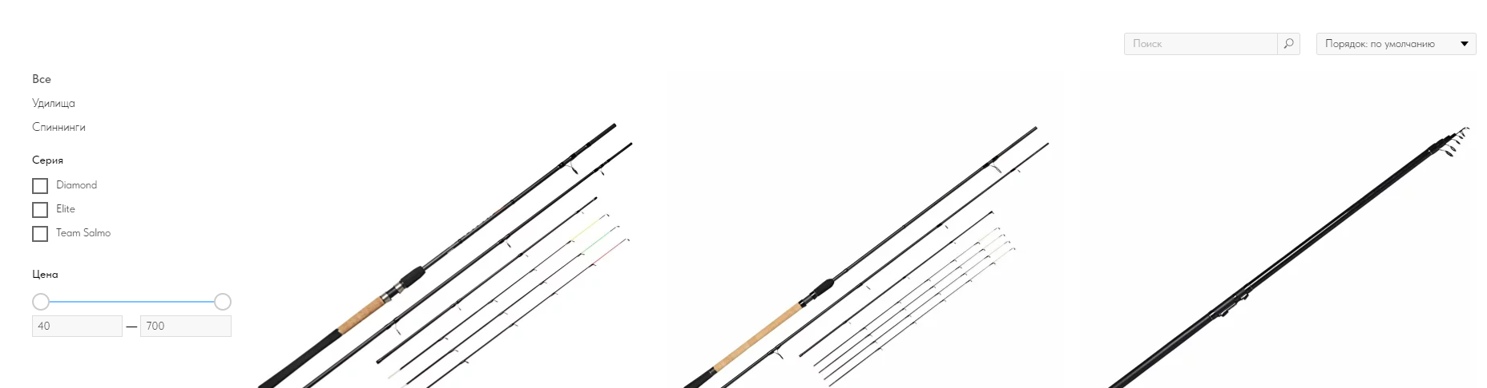

Рисунок 12 - Каталог

**Приложение А**

**UML диаграммы**

Рисунок А.1 – Диаграмма вариантов использования

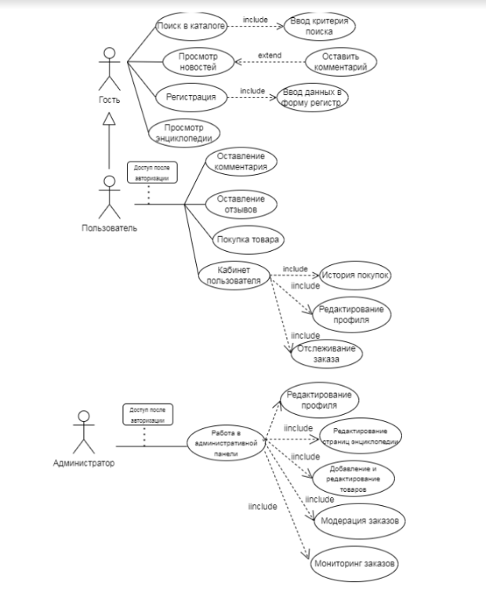

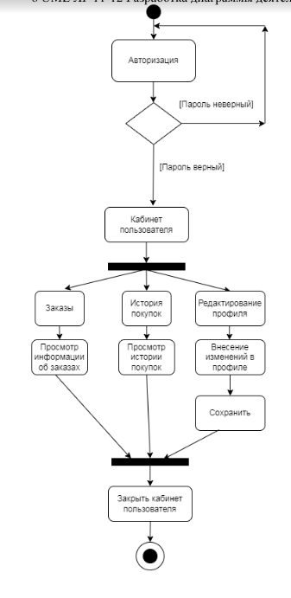Рисунок А.2 – Диаграмма деятельности процесса авторизации пользователя

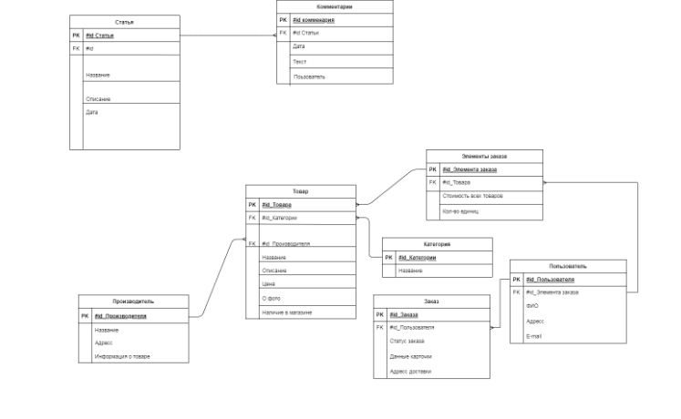Рисунок А.3 – Модель данных

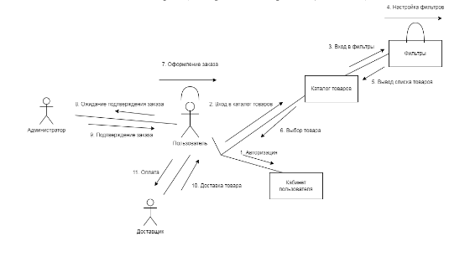

Рисунок А.4 – Диаграмма объектов оформления заказа

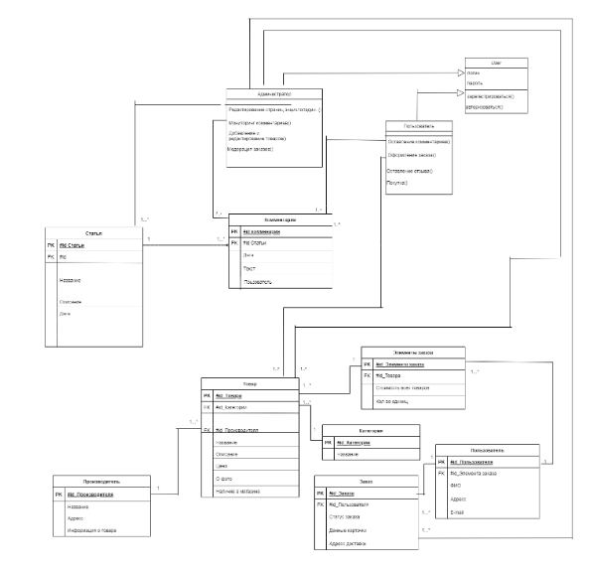

Рисунок А.5 – Диаграмма классов

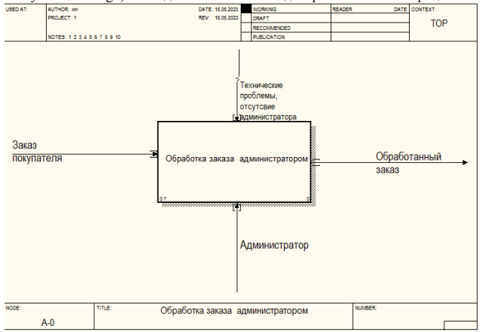

Рисунок А.6 – Функциональная модель обработки заказа администратором

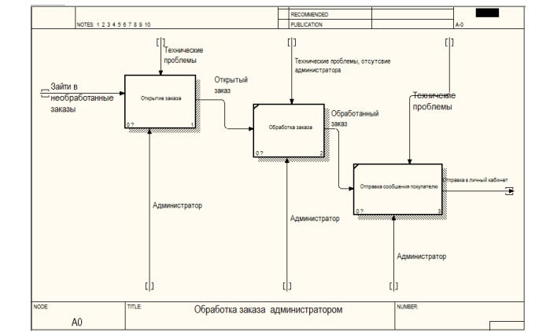

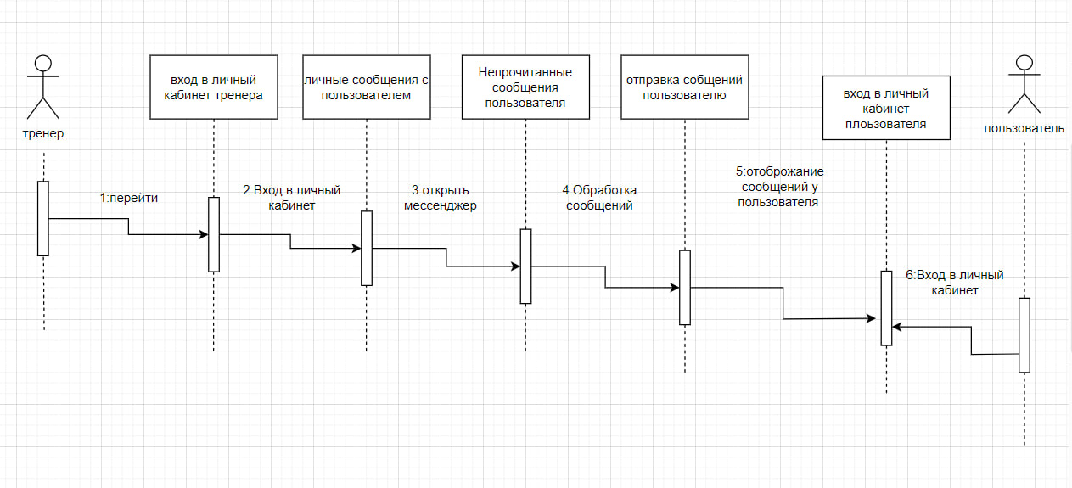

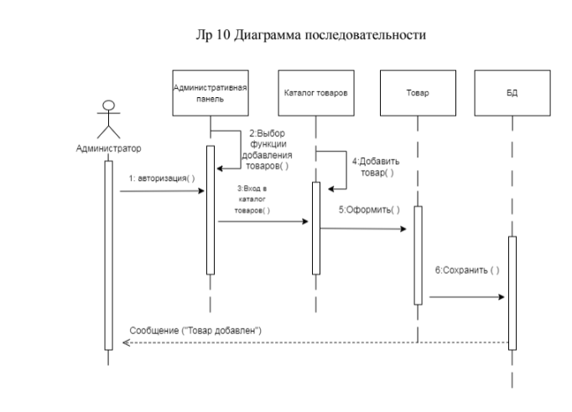

Рисунок А.6 – Функциональная модель обработки заказа администратором

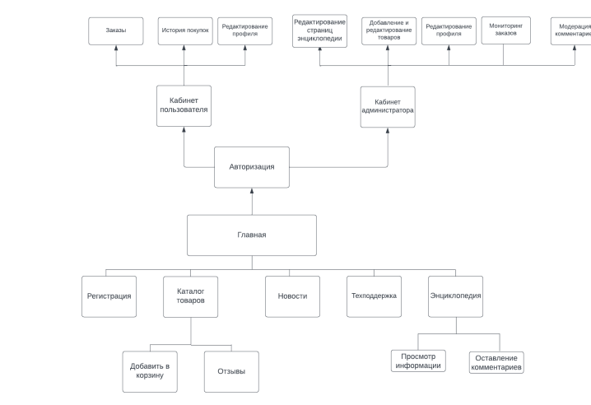

Рисунок A.8- Структура сайта

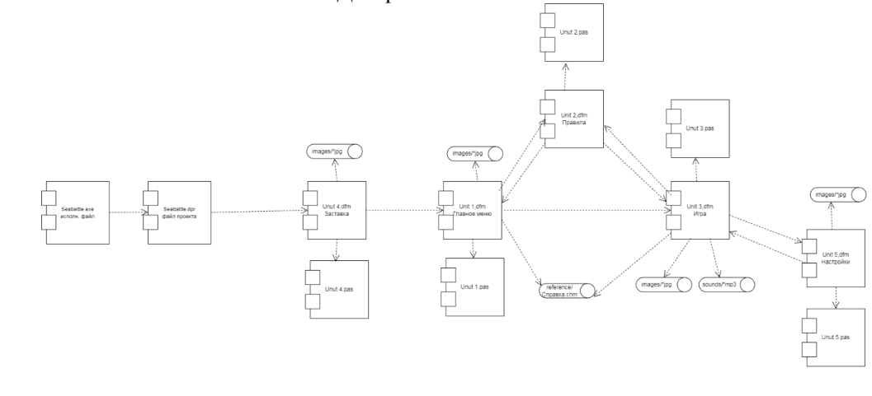

Рисунок А9.- Диаграмма компонентов

**Приложение Б**

**Тестирование**

|  |  |  |  |  |  |  |  |  |  |
| --- | --- | --- | --- | --- | --- | --- | --- | --- | --- |
| № | Идентификатор теста | Требование | Модуль приложения | Приоритет теста (Высокий, Средний, Низий) | Краткое заглавие теста | Шаги для выполнения | Ожидаемые результаты | Статус | Комментарии |
| 1 | 1 | CR-1 | Меню | Высокий | Переход между страницами | Нажать на логотип и пункт меню | Переход на выбранную страницу | Пройден |  |
| 2 | 2 | CR-2 | Товары | Высокий | Возможность открытия меню с подробностями о товаре | Нажать на товар | Откроется меню с подробностями о товаре | Пройден | Проверины товары на главной странице и в магазине |
| 3 | 3 | CR-3 | Товары | Высокий | Отображение скидки на товар | Проверка интерфейса товара | Отобразится новая цена, будет значок скидки | Пройден |  |
| 4 | 4 | CR-4 | Товары | Высокий | Смена изображен ия при наведении | Навестись мышкой на товар | Отобразится другое увеличенное изображение | Пройден |  |
| 5 | 5 | CR-5 | Подробности о товаре | Высокий | Проверка слайдера | Нажать на стрелки у слайдера | Поменяется изображение | Пройден | Выбрав первое изображение- стрелка назад не отобразится |
| 6 | 6 | CR-6 | Подробности о товаре | Высокий | Смена цены при выборе доставки | Выбрать другой способ доставки | Поменяется итоговая цена | Пройден |  |
| 7 | 6 | CR-6.1 | Подробности о товаре | Высокий | Смена цены при выборе чехла | Выбрать наличие чехла | Смена цены и подсчет доставки | Пройден |  |

|  |  |  |  |  |  |  |  |  |  |
| --- | --- | --- | --- | --- | --- | --- | --- | --- | --- |
| 6 | 6 | CR-6 | Подробности о товаре | Высокий | Смена цены при выборе доставки | Выбрать другой способ доставки | Поменяется итоговая цена | Пройден |  |
| 7 | 6 | CR-6.1 | Подробности о товаре | Высокий | Смена цены при выборе чехла | Выбрать наличие чехла | Смена цены и подсчет доставки | Пройден |  |
| 8 | 7 | CR-7 | Подробности о товаре | Высокий | Открытие корзины | Нажать на кноку купить | Откроется корзина с выбранным товаром | Пройден | Для добавления ещё товаров в корзину, надо выйти из нее и купить другой товар. |
| 9 | 8 | CR-8 | Корзина | Высокий | Возможность добавлять и убирать количество товаров | Нажатие на стрелки в корзине | Количество товаров увеличится или уменьшится | Пройден |  |
| 10 | 9 | CR-9 | Корзина | Высокий | Отправка письма на почту | Нажать на кнопку заказать | На почту администратору придей письмо с заказом, а покупатель увидет сообщение, что его данные отправлены | Пройден | Если введены не числа в номер телефона, то высветится сообщение, что дан некорректный номер |

|  |  |  |  |  |  |  |  |  |  |
| --- | --- | --- | --- | --- | --- | --- | --- | --- | --- |
| 11 | 10 | CR-10.1 | Каталог | Высокий | Работоспособность фильтров | Выбор фильтра | Отобразится товары в порядке указанном на фильтре | Пройден | Поле фамилия-Текстовое поле. Максимальная длина – 50 символов. |
| 12 | 10 | CR-10.2 | Каталог | Высокий | Работоспособность поиска | Ввод названия в строку поиска | Отобразятся товары, удовольтворяющие введеному названию | Пройден | Можно вводить название не полностью |
| 13 | 11 | CR-11 | Каталог | Высокий | Выбор вида товара | Выбрать вид товара | Отобразятся товары нужного вида | Пройден | Работает с другими фильтрами |
| 14 | 11 | CR-11.1 | Каталог | Высокий | Выбо серии | Выбрать нужную серию | Отобразятся товары нужной серии | Пройден | Работает с другими фильтрами |
| 15 | 12 | CR-12 | Каталог | Высокий | Выбо цены | Выбрать нужный диапазон цен | Отобразятся товары удовольтворяющие выбранному диапазону цен | Пройден |  |

**Приложение В**

**UX UI**

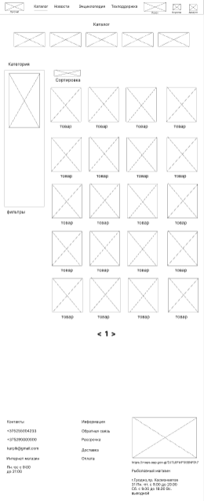Рисунок В1- Каталог

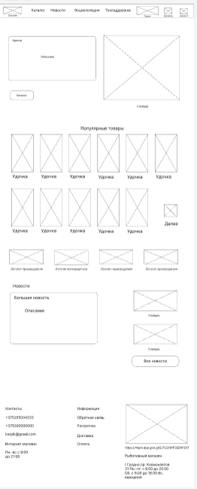

Рисунок В2- Главная

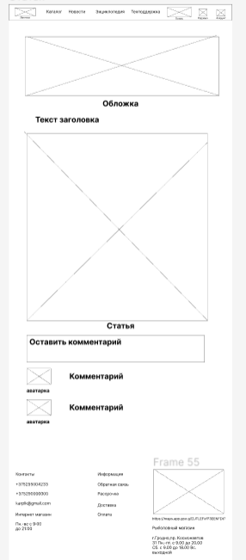

Рисунок В3-Новость

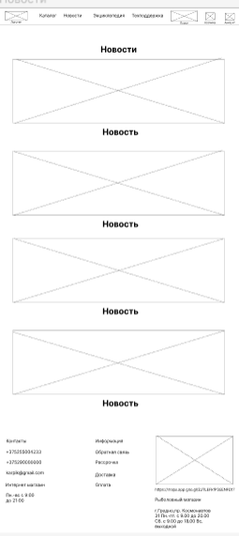

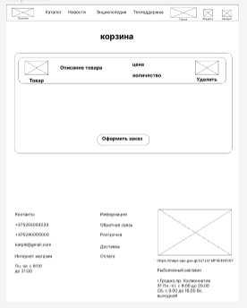Рисунок В4- Новости

Рисунок В5- Корзина

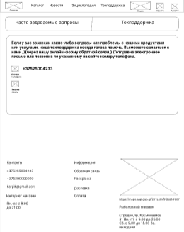

Рисунок В6-Техподдержка

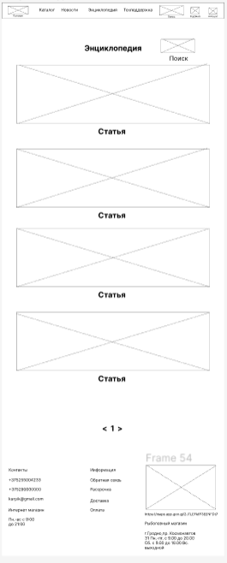

Рисунок В7-Энциклопедия

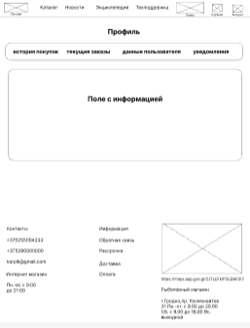

Рисунок В8-Профиль

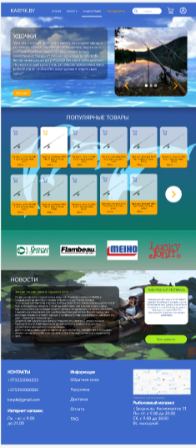Рисунок В9- Главная страница